

**PROGRAMME RÉGIONAL**

**DE FORMATION PROFESSIONNELLE**

**REGION LANGUEDOC ROUSSILLON MIDI-PYRENÉES**

Madame, Monsieur,

Vous suivez actuellement une formation financée par la Région Languedoc-Roussillon Midi-Pyrénées et par le Fonds Social Européen dans le cadre du Programme Régional de Formation Professionnelle.

Soucieuse de s’assurer de la qualité des formations dispensées dans son Programme Régional, la Région souhaite connaître votre opinion sur la formation que vous avez suivie et votre situation professionnelle :

* **Pendant la formation**, vous pouvez à tout moment contacter directement – ou par l’intermédiaire du délégué des stagiaires – le correspondant de la Région Languedoc Roussillon Midi-Pyrénées chargé du suivi de cette formation pour lui faire part de vos questions ou de vos remarques.
* Nom du correspondant Région chargé du suivi :
* Téléphone :
* Courriel :
* **Six mois et dix-huit mois après la fin de la formation**, vous serez interrogés par téléphone dans le cadre d’une enquête permettant de connaître votre avis sur la formation suivie et de préciser votre situation vis à vis de l’emploi.

Que vous soyez en activité ou sans emploi, votre réponse me sera très précieuse. Elle permettra d’améliorer la qualité des formations et d’adapter le Programme au plus près des besoins des habitants de la Région Languedoc-Roussillon Midi-Pyrénées.

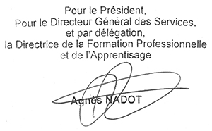J’espère que cette formation vous apportera pleine satisfaction et vous permettra de réaliser votre projet professionnel, et je vous prie de croire, Madame, Monsieur, à l’assurance de ma considération distinguée.